


Областное государственное автономное профессиональное образовательное
учреждение «Старооскольский медицинский колледж»

Методическая разработка
практического занятия по дисциплине
ОП.05 Основы микробиологии и иммунологии

для специальности: 34.02.01 Сестринское дело

Тема: «Микробиологическая лаборатория, устройство, оснащение, правила работы»

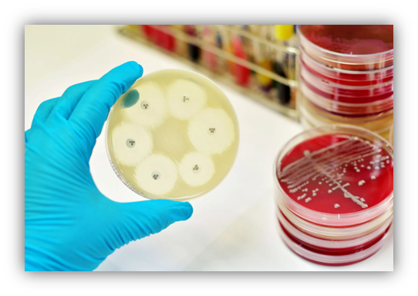

Разработана преподавателями
Устиновой О.В.,
Белых И.В.

г. Старый Оскол
Методическая разработка
лекционного занятия по дисциплине
ОП.05 Основы микробиологии и иммунологии

для специальностей: 34.02.01 Сестринское дело

Тема: «Микробиологическая лаборатория, устройство, оснащение, правила работы»

Цель занятия: создать содержательные и организационные условия, способствующие формированию профессиональных компетенций через включение в индивидуальную и групповую форму деятельности.
Обучающий компонент: создать условия для повторения и обобщения ранее изученного материала; установить уровень владения студентами понятийным аппаратом, степень сформированности общих и профессиональных компетенций.
Развивающий компонент: способствовать развитию у студентов основ исследовательской культуры и самоорганизации учебной деятельности в процессе работы в группе, в процессе выполнения заданий, рефлексии успешности групповой и собственной деятельности на основе самоконтроля и самооценки.
Воспитывающий компонент: способствовать осознанию личной значимости освоения учебного материала умению строить отношения с сокурсниками и педагогом во время занятия.
Межпредметные и внутрипредметные связи:
ОД.12 Химия, ОД.13 Биология, ОП.06. Генетика человека с основами медицинской генетики.
Формируемые компетенции
Общие:
ОК 1. Понимать сущность и социальную значимость своей будущей профессии. Проявлять к ней устойчивый интерес.
ОК 2. Организовывать собственную деятельность, выбирать типовые методы и способы выполнения профессиональных задач, оценивать их эффективность и качество.
ОК 3. Принимать решения в стандартных и нестандартных ситуациях и нести за них ответственность.
ОК 7. Брать ответственность за работу членов команды (подчиненных), за результат выполнения заданий.
Профессиональные:
ПК 3.1. Консультировать население по вопросам профилактики заболеваний.
ПК 3.2. Пропагандировать здоровых образ жизни.
ПК 3.3. Участвовать в проведении профилактических осмотров и диспансеризации населения.
ПК 3.4. Проводить санитарно-противоэпидемические мероприятия по профилактике инфекционных заболеваний.
ПК 3.5. Участвовать в иммунопрофилактике инфекционных заболеваний.
ПК 4.2. Выполнять медицинские манипуляции при оказании медицинской помощи пациенту.
Личностные результаты реализации программы воспитания:
ЛР 4. Проявляющий и демонстрирующий уважение к людям труда, осознающий ценность собственного труда, стремящийся к формированию в сетевой среде личностно и профессионального конструктивного «цифрового следа».
ЛР 7. Осознающий приоритетную ценность личности человека; уважающий собственную и чужую уникальность в различных ситуациях, во всех формах и видах деятельности.
ЛР 9. Соблюдающий и пропагандирующий правила здорового и безопасного образа жизни, спорта; предупреждающий либо преодолевающий зависимости от алкоголя, табака, психоактивных веществ, азартных игр и т.д. сохраняющий психологическую устойчивость в ситуативно сложных или стремительно меняющихся ситуациях.
ЛР 10. Заботящийся о защите окружающей среды, собственной и чужой безопасности, в том числе цифровой.
ЛР 11. Проявляющий уважение к эстетическим ценностям, обладающий основами эстетической культуры.
ЛР 12. Принимающий семейные ценности, готовый к созданию семьи и воспитанию детей; демонстрирующий неприятие насилия в семье, ухода от родительской ответственности, отказа от отношений со своими детьми и их финансового содержания.
Изучив данную тему, студент должен:
Знать:
- технику безопасности и охрану труда при работе микробиологической лаборатории;
- устройство, оборудование и назначение микробиологической лаборатории;
- режим работы лаборатории;
- нормальную микрофлору организма человека;
- нарушение в составе нормальной микрофлоре.
Уметь:
- оборудовать рабочее место для проведения микроскопических исследований и для проведения окраски препарата;
- работать с микроорганизмами, соблюдая правила асептики;
- проводить забор материала из зева, носа;
- проводить смывы с рук, одежды.
Тип занятия: комбинированное занятие
Вид занятия: практическое занятие.
Методы обучения: методы организации учебно-познавательной деятельности: рассказ, объяснение, частично-поисковый; методы контроля за эффективностью учебно-познавательной деятельности: устный, тест-эталонный контроль..
Методы контроля знаний: фронтальный, индивидуальный опросы.
Ресурсное обеспечение:
Методические материалы: дидактический материал, обучающий, контролирующий (тестовые задания, индивидуальные практические задания).
Материально-техническое оснащение: Инструкция по технике безопасности при работе с культурами микроорганизмов, журнал по технике безопасности, спички, карандаш по стеклу, вазелин, микроскоп, микробиологическая петля с петледержателем, спиртовка, предметные стекла, покровные стекла, пипетка Пастера, полоски фильтровальной бумаги.
Продолжительность занятия: 6 часов (270 мин).
Литература:
1. Зверева, В.В. Основы микробиологии и иммунологии: учеб./ В.В. Зверева, Н.М. Бойченко. – М.: Гэотар-медиа, 2021. – 368с.

СТРУКТУРА И СОДЕРЖАНИЕ ПРАКТИЧЕСКГО ЗАНЯТИЯ

№ п/п | Этапы | Код формируемых компетенций | Время  (мин)
I. | Организационный момент: проверка готовности аудитории и студентов к занятию. |  | 5
II. | Мотивация учебной деятельности. Называется тема и цели занятия, указывается значимость данной темы для будущей профессии. | ОК 1-3,7 | 10
III. | Первичная проверка понимания: выявить уровень теоретических знаний, оценить степень подготовленности к занятию студентов. | ОК 1-3,7 | 20
IV. | Методические указания к проведению самостоятельной работы: преподаватель разъясняет цели, задачи и этапы выполнения самостоятельной работы (письменная инструкция). | ОК 1-3,7  ПК 3.1-3.5, 4.2 | 30
V. | Самостоятельная работа студентов и самоконтроль: преподаватель организует и контролирует выполнение студентами заданий. | ПК 3.1-3.5, 4.2 | 145
VI. | Осмысление и систематизация полученных знаний и умений: фронтальный опрос по наиболее значимым моментам лекции | ОК 1-3,7  ПК 3.1-3.5, 4.2 | 40
VII. | Рефлексия: обобщающая беседа в соответствии с планом лекции, с целью закрепить у студентов полученные знания, которые необходимы для формирования специалиста и для подготовки к практическому занятию | ОК 1-3,7 | 10
VIII. | Домашнее задание  1. Подготовка реферативного сообщения по теме занятия  2. Зверева, В.В. Основы микробиологии и иммунологии: учеб./ В.В. Зверева, Н.М. Бойченко. – М.: Гэотар-медиа, 2021. – 368с.3. Конспект лекции  4. Интернет-ресурсы | ОК 1-3,7 | 10

Ход занятия

- Организационный момент: проверка присутствующих и внешнего вида студентов, подготовка рабочих мест
- Мотивация учебной деятельности:
Клинико-диагностические лаборатории – это специализированные учреждения здравоохранения, которым могут являться подразделением любого лечебно-профилактического учреждения или входить в структуру отделений. Организация работы клинической лаборатории – сложнейший и многоуровневый процесс, складывающийся из множества составляющих. Основным компонентом организации работы КДЛ является соблюдение требований СанПиН, которые направлены на оптимизацию процесса исследования, увеличение его эффективности и снижение риска для работников лаборатории.
- Первичная проверка понимания
- Каковы задачи микробиологической лаборатории?
- Каким оборудованием должна быть оснащена микробиологическая лаборатория, его назначение?
- Основные правила работы в микробиологической лаборатории.
- Особенности подготовки рабочего места лаборанта.

- Методические указания к проведению самостоятельной работы

Специфика микробиологических работ требует, чтобы помещение, отведенное под лабораторию, было изолировано от жилых комнат, пищевых блоков и других непрофильных производственных помещений.
Помещения микробиологических лабораторий по степени опасности для персонала разделяются на 2 зоны:
- «Заразная» зона - помещение или группа помещений лаборатории, где осуществляются манипуляции с патогенными биологическими агентами и их хранение, персонал одет в соответствующий тип защитной одежды.
- «Чистая» зона - помещения, где не проводят работу с биологическим материалом, персонал одет в личную одежду.
Микробиологическая лаборатория включает ряд помещений, где проводят работу с микроорганизмами или подготовку к ней. Основные требования при устройстве лаборатории:
- полное изолирование от других помещений;
- защита от воздействия факторов окружающей среды (пыль, вода, шум, вибрация и т.д.);
- должна быть предусмотрена возможность зонирования помещения (для каждого этапа проведения исследования свое место, от приема образцов до их последующей утилизации, после окончания работ).
Под лабораторные комнаты отводят наиболее светлые, просторные помещения, естественная освещенность которых должна составлять не менее 100 лк (люкс). Стены в этих комнатах на высоту 170 см от пола окрашивают в светлые тона масляной краской или покрывают кафелем. Пол застилают линолеумом. Такого рода отделка позволяет пользоваться при уборке помещения дезинфицирующими растворами.
В каждой комнате должна быть раковина с водопроводной подводкой и полкой для бутыли с дезинфицирующим раствором.
Во всех помещениях лаборатории должна быть предусмотрена приточно-вытяжная вентиляция, с фильтрами тонкой очистки для трехкратного обмена воздуха в сутки, подведена водопроводная вода и обеспечен хороший сток.
В каждой лаборатории предусмотрены:
‒ микробиологический бокс – изолированное помещение с тамбуром (предбоксником) для выполнения работ в асептических условиях. В боксе ставят стол для посевов, табурет, над рабочим местом монтируют бактерицидные лампы.
- средоварная – помещение для приготовления и хранения питательных сред;
- стерилизационные – помещения для стерилизации питательных сред, растворов, посуды;
- препараторская – помещение для подготовки лабораторной посуды, ватно-марлевых пробок и т. д.;
- лабораторные комнаты для микробиологических исследований;
- моечная, оборудованная для мытья посуды;
‒ виварий для содержания подопытных животных.
Рекомендуемая схема размещения помещений лаборатории, используемой при работе с микроорганизмами представлены на рис. 1.
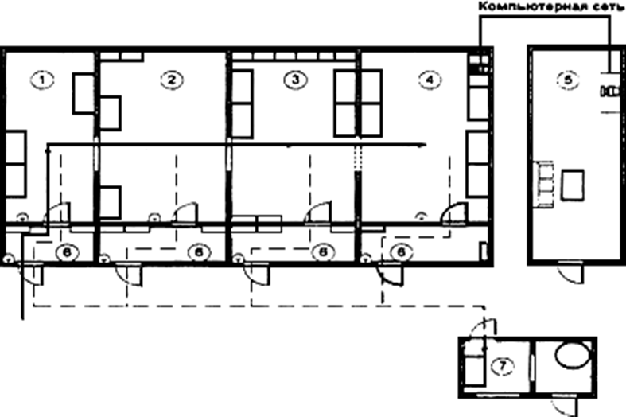
Рисунок 1 – Рекомендуемая схема размещения помещений (рабочих зон) лаборатории: 1–4 – рабочие зоны; 5 – вспомогательное помещение (комната анали- за результатов); 6 – предбоксник; 7 – вспомогательное помещение (комната обеззараживания материала с автоклавом)

ЛАБОРАТОРНОЕ ОБОРУДОВАНИЕ

Лабораторное помещение оборудуется столами лабораторного типа, шкафами и полками для хранения необходимой при работе аппаратуры, посуды, красок и реактивов. В лабораторной комнате должно быть место для окраски микроскопических препаратов, где должны храниться растворы красок, спирт, кислоты, фильтровальная бумага и пр. Каждое рабочее место должно быть снабжено газовой горелкой или спиртовкой и банкой с дезинфицирующим раствором. Для повседневной работы лаборатория должна располагать необходимыми питательными средами, химическими реактивами и другими лабораторными материалами.

Общее оборудование
Обязательно наличие в помещении микробиологической лаборатории ламинарного бокса, который используется для посевов и пересевов микроорганизмов в стерильных условиях. Эта установка для удаления пыли и других частиц снабжается вертикальным или горизонтальным потоком воздуха, и представляет собой шкаф, оборудованный осветителями, ультрафиолетовыми лампами и системой подачи стерильного воздуха (рис. 2).
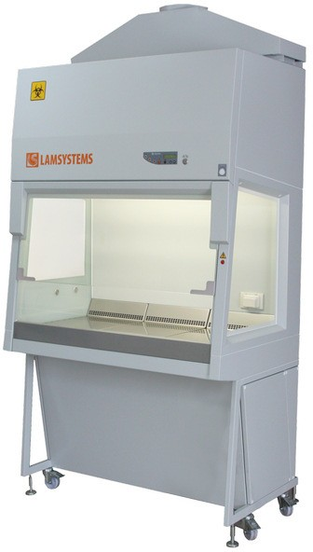
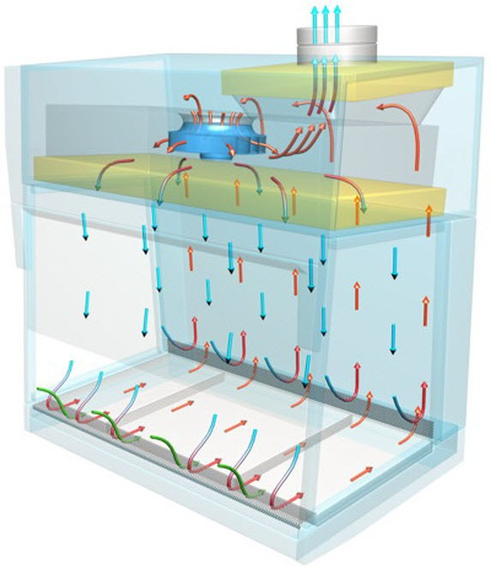
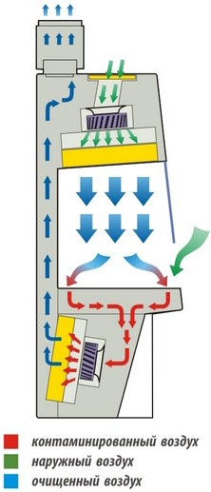
Рисунок 2 – Ламинарный бокс
а – внешний вид; б – схема движения воздуха (общий вид и вид с боку)

Весы аналитические и лабораторные используются для взвешивания образцов проб, питательных сред, аналитических фильтров (при бак- териологическом анализе воздуха), реактивов (рис. 3). Весы желательно располагать на устойчивом основании или на специальном весовом столе. Выбор весов, строго заказчика не обязывает, но с точки зрения удобства и безопасности, особенно при работе с патогенными микроорганизмами высоких классов опасности, не лишним будет такая сервисная возможность как «бесконтактное управление работой весов». Эта функция доступна моделей весов фирм Ohaus или Mettler Toledo.
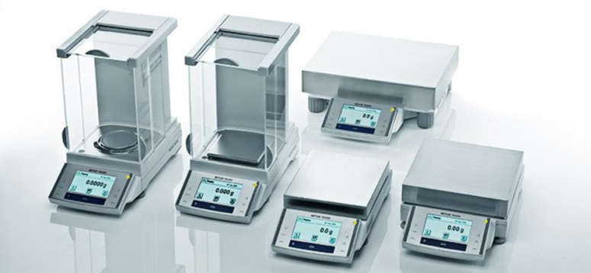
Рисунок 3 – Весы лабораторные фирмы Mettler Toledo

Гомогенизаторы применяют для измельчения испытуемых проб в различных объемах. В пробирках, в том числе одноразовых, при работе с инфицированными образцами, в иных объемах, с различными типами роторов, гомогенизаторы лопаточного типа.
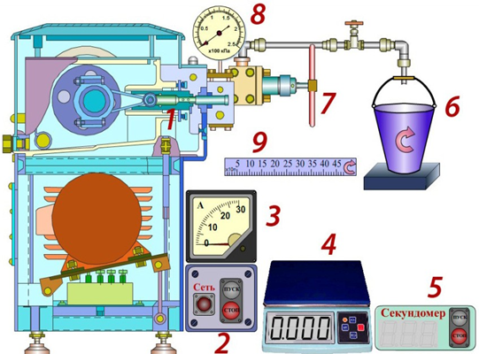
Рисунок 4 – Интерфейс гомогенизатора: 1 – гомогенизирующая го- ловка; 1 – кнопка «Пуск»; 3 – амперметр; 4 – весы; 5 – секундомер;
6 – емкость; 7 – рукоятка; 8 – манометр; 9 – линейка

Для измерения рН приготовляемой питательной среды или непосредственно пробы используется рН-метр. Подойдет практически любой прибор, из имеющихся на рынке, при этом точность измерения должна быть не ниже ±0,1рН (рис. 5).

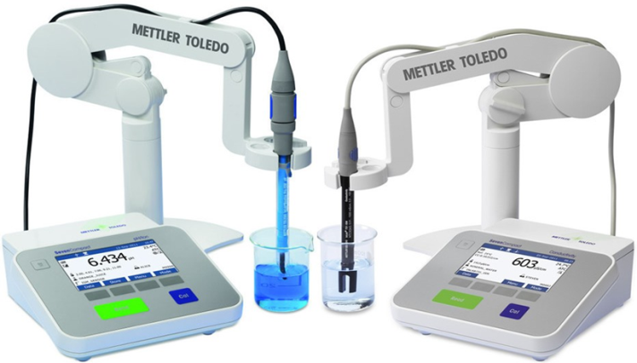

Рисунок 5 – рН-метры фирмы Mettler Toledo

Автоклав – стерилизация горячим паром под давлением, при температуре не ниже +121ºС (рис. 6). Используется для уничтожения микроорганизмов, при стерилизации посуды инструментов, в некоторых случаях для обеззараживания отходов.
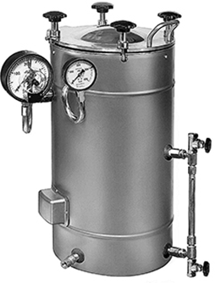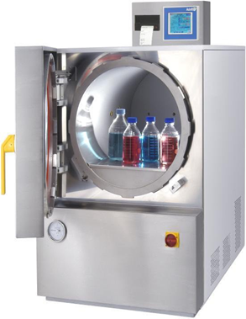
Рисунок 6 – Автоклав

Это герметичный котел с двойными металлическими стенками и крышкой. Пространство между стенками (водопаровая камера) заполняется водой. Внутренняя часть (стерилизационная камера) снабжена манометром, предохранительными клапанами и краном для спуска воды и пара. Для создания герметичности автоклав плотно закрывается крышкой с резиновой прокладкой. Применяют для стерилизации питательных сред под давлением от 0,5 до 1,0 МПа в течение 20–30 мин.
Термостаты, которые бывают суховоздушными и водяными, при- меняются для поддержания постоянства температуры при выращивании культур микроорганизмов. Оптимальная температура для размножения многих микроорганизмов – 37 °С.
Если температура окружающего воздуха выше, чем необходимо вы- держивать в камере, например, летом, в жарком климате, то может понадобиться термостат с охлаждением. В работе необходим для обеспечения некоторых методик выполнения измерений (МВИ) для выдерживания питательных сред, растворов.

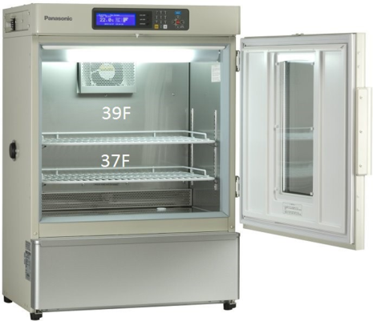
Рисунок 7 – Термостат

Холодильник – необходим для хранения культур микроорганизмов, питательных сред, реактивов, а также проб образцов, в течение, оговоренного в нормативных документах срока (рис. 10). В некоторых случаях, для тех же целей, может понадобиться морозильная камера, с температурой не выше –18 ºС.

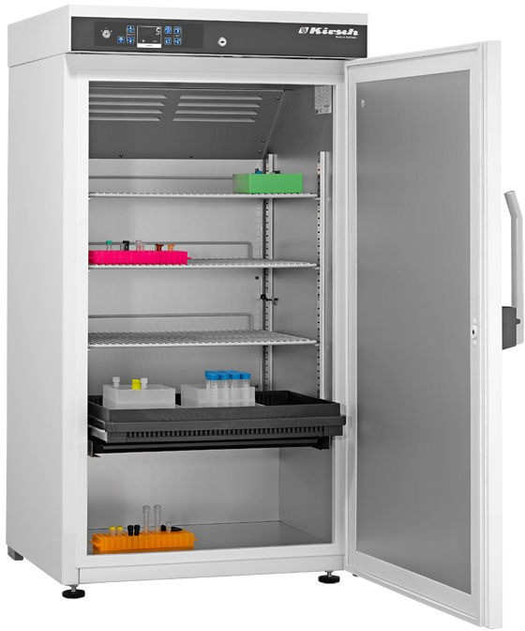
Рисунок 8 – Холодильник для микробиологической лаборатории

Водяная баня – для поддержания заданной температуры в помещенных в резервуар бани, лабораторных емкостях (колбы, чашки, сосуды), необходима для обеспечения технологического процесса при подготовке сред и суспензий.

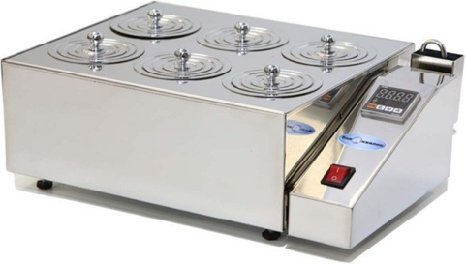
Рисунок 9 – Водяная баня для микробиологической лаборатории

Сушильный шкаф (печь Пастера) используют для стерилизации сухим жаром посуды, инвентаря и сухих материалов, например, крахмала, мела. Стерилизуемый материал предварительно заворачивают в бумагу и помещают в шкаф так, чтобы он не касался стенок (рис. 12). Стерилизацию проводят при температуре 160°С в течение двух часов или при температуре 180 °С в течение часа. Поднимать температуру выше 180°С не рекомендуется: ватные пробки и бумага начинают разрушаться (буреют, становятся ломкими). Простерилизованный материал вынимают после отключения и охлаждения шкафа, лучше, когда температура в шкафу сравняется с ком натной.
При обработке сухим жаром микроорганизмы погибают в результате окисления внутриклеточных компонентов. Споры бактерий более устойчивы к сухому жару, чем вегетативные клетки.
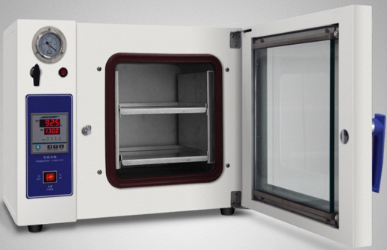
Рисунок 10 – Сушильный шкаф для стерилизации сухим горячим

СО₂-инкубатор – для поддержания заданной температуры и влажности в газовой среде, для предотвращения контаминации микроорганизмов.
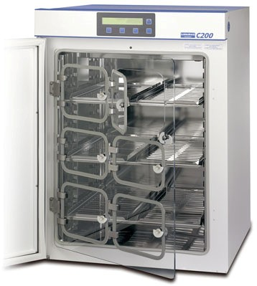
Рисунок 11 – СО₂-инкубатор

Дистиллятор – для получения дистиллированной воды. Для приго- товления растворов, суспензий, разбавления реактивов.

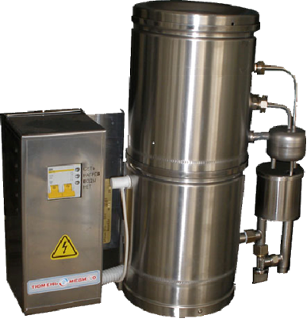

Рисунок 12 – Дистиллятор

Фильтровальная установка – для отбора проб воды на различные фильтры, для последующего анализа.
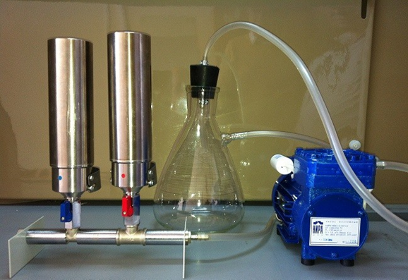

Рисунок 13 – Прибор вакуумного фильтрования ПВФ

Аспиратор – для отбора проб воздуха. Для микробиологического анализа подойдет модель аспиратора ПУ-1Б, с фиксированным объемом прокачиваемого воздуха, с осаждением на чашку Петри.
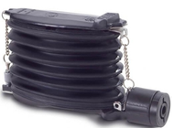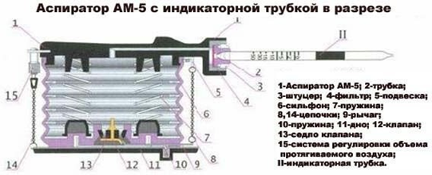

Рисунок 14 – Сильфонный аспиратор АМ-5Е / АМ-5 / АМ-5М (внешний вид и в разрезе)

Центрифуги применяются для осаждения микроорганизмов и других клеток, для разделения неоднородных жидкостей (эмульсии, суспензии). В основе метода центрифугирования лежит принцип отделения крупных частиц с большей плотностью при низких скоростях. При повышении скорости центрифуг можно осадить все более мелкие частицы (рис. 15).

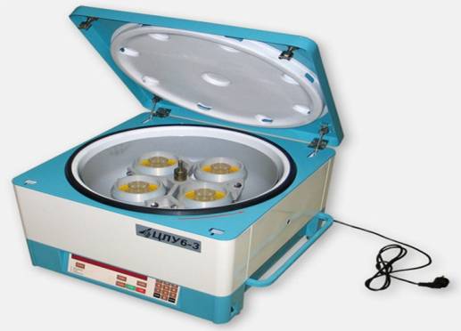
Рисунок 15 – Центрифуга лабораторная

Микробиологического анализатора БакТрак 4300 автоматически регистрирует рост широкого спектра микроорганизмов (рис. 16). Простая подготовка образцов к исследованию на бактериологическом анализаторе в сочетании с исключением рутинных стадий метода подсчета колоний на чашках позволяет значительно увеличить количество проводимых анализов в лаборатории. Компьютерная программа анализатора работает на операционной системе WINDOWS. Программа позволяет решить широкий спектр задач современной микробиологической лаборатории.

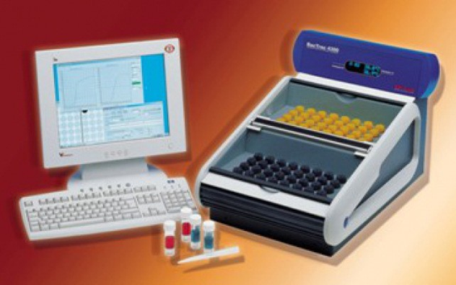
Рисунок 16 – Микробиологический анализатор Бактрак – 4300

Аппарат Коха применяют для стерилизации питательных сред, раз- рушающихся при температуре выше 100°С (Рис. 17).
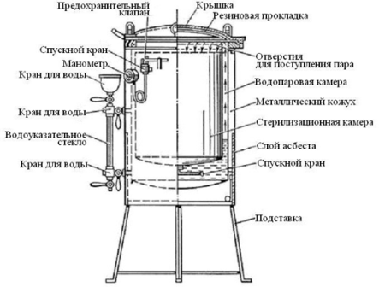
Рисунок 17 – Аппарат Коха

Он представляет собой металлический полый цилиндр с двойным дном и конусообразной крышкой, которая имеет отверстие для выхода пара. Аппарат покрыт теплоизолирующим материалом (асбестом или линолеумом). Сосуды с питательными средами ставят на подставку с отверстиями, находящуюся внутри аппарата неплотно, чтобы обеспечить возможность наибольшего контакта их с паром. Обработка стерилизуемого материала в аппарате Коха производится в течение трех дней по 30 мин ежедневно. В перерывах между стерилизацией среду помещают на двадцать четыре часа в термостат при 28–30°С.
Средоварка применяется для приготовления питательных сред при культивировании микроорганизмов. В последнее время нашли широкое применение автоматические средоварки.
Средоварки автоматические Mediaclave INTEGRA (рис. 18) полностью приспособлены для быстрой подготовки питательных сред из сухих порошков с соблюдением температурного режима и давления. При создан- ных герметичных условиях возрастает плодовитость культуральной среды, происходит стерилизация готового продукта и быстрое охлаждение без потери свойств и питательности.
Каждая средоварка оборудована нагревательными элементами, бес- контактной системой охлаждения и электродвигателем для работы магнитной мешалки, осуществляющей перемешивание среды. Аппарат обеспечен несколькими системами контроля проведения процесса, что гарантирует приготовление живой и готовой к использованию среды.
С помощью средоварки можно приготовить: бульон для выращивания кишечной палочки, соевый, кровяной, шоколадный, пептонный агар и растворы Мак-конки и Сабуро.
Для розлива готовой питательной среды предусматривается полностью совместимый со средоварками аппарат MediaJet – наполнитель для чашек Петри.
Установка параметров и процесс контролируется с панели управления. Оптимальное поддержание условий подготовки среды несколькими системами контроля гарантирует производство качественного продукта.
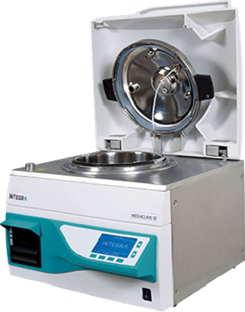
Рисунок 18 – Средоварка автоматическая

Микроскоп – для исследования культур микроорганизмов, их морфологии. Требуется бинокулярный микроскоп с достаточно высоким увеличением (рис. 19). Идеальным для микробиологической лаборатории будет микроскоп с наличием конденсора темного поля фазово-контрастного устройства. Стереомикроскопы, с небольшим увеличением, в свою очередь будут удобны для изучения колоний бактерий, в питательной среде.
С помощью светового микроскопа изучают морфологию и строение клеток микроорганизмов, их рост и развитие, проводят первичную идентификацию исследуемых организмов, ведут наблюдения за характером развития микробных ценозов (сообществ) в почве и других субстратах. С помощью электронного микроскопа в микробиологии исследуют субмикроскопическое строение клеток микроорганизмов, выявляют неизвестные ранее формы мельчайших микроорганизмов, ведут их учет.

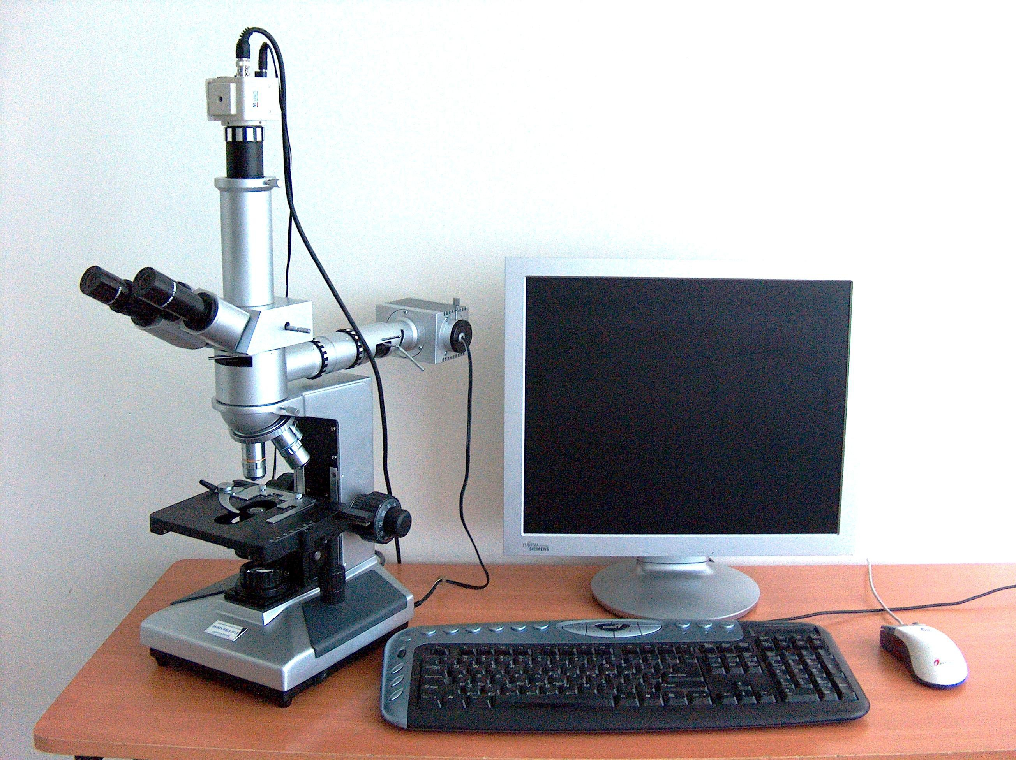
Рисунок 19 – Микроскоп поляризационный лабораторный трино кулярный «BinaLogic 6XB-PC»

Вспомогательное оборудование и инструменты
В лаборатории микроорганизмы выращивают на плотных и жидких питательных средах, которые разливают в пробирки, колбы, матрасы и чашки Петри (рис. 20).
В пробирках микроорганизмы культивируют как в жидких, так и на плотных средах. Жидкой средой для аэробных культур заполняют обычно 1/3 пробирки, для анаэробных – 2/3. При выращивании микроорганизмов в колбах используют только жидкие питательные среды. Для культивирования аэробных микроорганизмов среду наливают тонким слоем (например, 30 мл в колбы Эрленмейера на 100 мл), для выращивания анаэробных микроорганизмов колбу заполняют на 2/3.
Пробирки и колбы также используют для хранения питательных сред. Чашки Петри применяют для выращивания культур микроорганизмов на плотных питательных средах. Они имеют высоту около 1,5 см.
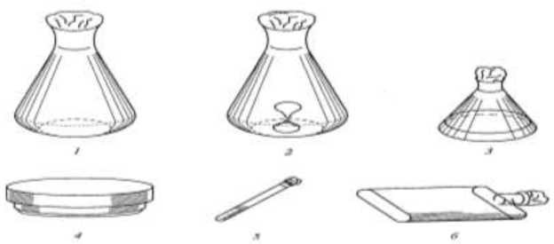
Рисунок 20 – Посуда для культивирования микроорганизмов: 1 – ка- чалочная колба; 2 – качалочная колба с отбойниками; 3 – коническая кол-
ба; 4 – чашка Петри; 5 – пробирка; 6 – матрас

Диаметр около 8-10 см (диаметр крышки несколько больше, чем диаметр нижней чашки). При помощи пипеток проводят пересев жидких культур микроор- ганизмов. Бродильные трубки используют для определения активности брожения по газообразованию.
Для работы с микроорганизмами используют специальные бакте- риологические иглы, петли и шпатели (рис. 21).
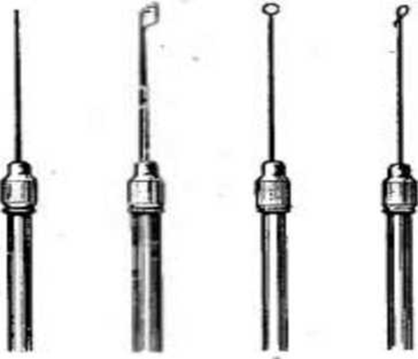
а б в г
Рисунок 21 – Бактериологическая игла (а); шпатель (б); петли, сделанные правильно (в) и неправильно (г)

Их изготавливают из платиновой проволоки, которую закрепляют в специальных металлических держателях или впаивают в стеклянные палочки. Толщина игл и петель не должна превышать 0,5 мм, шпателя - 1,5 мм и более. При посевах (и пересевах) культур микроорганизмов из колоний, выросших на плотных средах, применяются иглы или шпатели.
Шпатели также используют для взятия клеток микроорганизмов из колоний, врастающих в субстрат, и для размазывания жидких культур на поверхности плотной питательной среды. Суспензии микроорганизмов берут петлей.
В связи с частой необходимостью точного дозирования проб и реагентов при проведении лабораторных исследований, механические дозаторы являются неотъемлемой частью лаборатории. Дозаторы переменного объема используются для дозирования жидкостей общим объемом от 0,1 мкл до 10 мл (рис. 22).
Все механические дозаторы работают по принципу воздушного замещения и используются со сменными наконечниками.
При нажатии поршня, в наконечнике возникает отрицательное давление (вакуум), определенный объем жидкости всасывается, вращение дозировального колесика изменяет высоту поршня, изменяя объем дозирования. Таким образом в наконечник с высокой точностью набирается определенный объем нужного вам вещества.

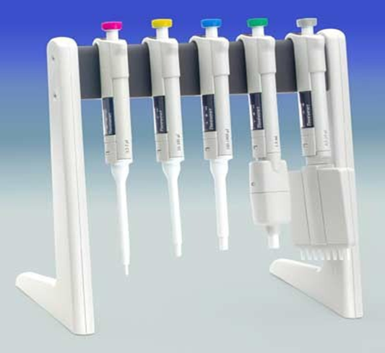
Рисунок 22 – Дозаторы пипеточные

Лабораторные нагревательные плиты предназначены для нагрева и высушивания различных растворов, смесей, проб и образцов (рис. 23).
Модели нагревательных плит различаются размерами платформы, материалом платформы, мощностью, контроллером и т. п.
Достоинства электрических нагревательных плиток для микробиоло- гической лаборатории заключается в том, что нагрев материала происходит равномерно по всей поверхности, достигается высокая максимальная температура, при этом соблюдается высокая точность установки и под- держания температуры, они имеют антикоррозийное покрытие что обеспечивает длительный срок службы.
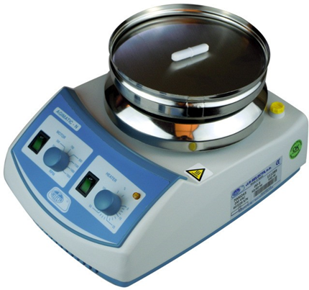
Рисунок 23 – Плитка нагревательную

В микробиологических лабораториях, где требуется применение открытого пламени небольшой тепловой мощности (до 1300 ватт), используется Горелка Бунзена (рис. 24).

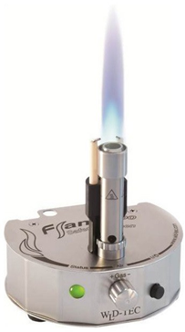
Рисунок 24 – Горелка Бунзена

Она представляет из себя устройство, имеющее инжектор, установленный в металлической трубке с отверстиями для поступления в трубку атмосферного воздуха, которая закреплена на подставке с боковым вводом для подачи в трубку газа, при этом отверстия выполнены на боковой поверхности трубки, на которой для изменения подачи воздуха в горелку, может быть установлена подвижная заслонка, изменяющая площадь проходного сечения этих отверстий. Является изобретением немецкого химика Роберта Бунзена.
Магнитная мешалка с подогревом (рис. 25) предназначена для пере- мешивания жидкостей, с помощью вращающегося в магнитном поле якоря.

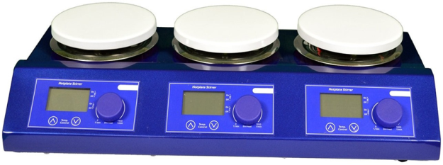
Рисунок 25 – Магнитная мешалка с подогревом

Широко используется в лабораториях для обучающего процесса и научных исследований, медицинских учреждениях и на производстве для перемешивания образцов.
Для культивирования микроорганизмов в анаэробных и микроаэрофильных условиях применяют микроанаэростат (рис 26). Создание анаэробной или микрофильной атмосферы для культивирования микроорганизмов в анаэростате производится с помощью газогенерирующих пакетов типа Анаэрогаз или Кампилогаз.

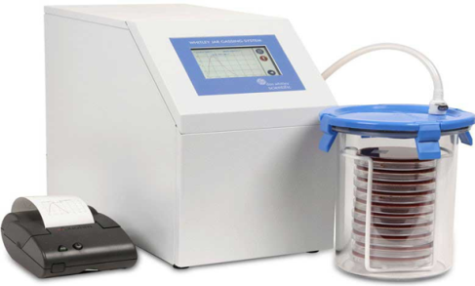
Рисунок 26 – Анаэростат EZ-Campy System
Счетчик колоний (рис. 27) предназначен для быстрого и эффективного подсчета количества колоний микроорганизмов на чашках Петри.
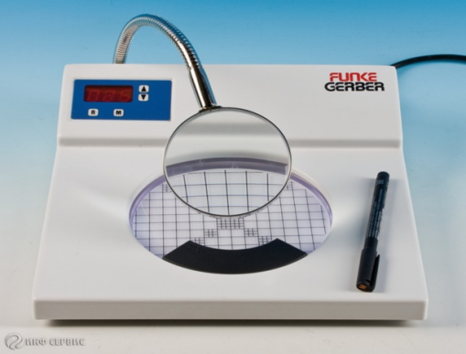
Рисунок 27 – Счетчик колоний микроорганизмов ColonyStar производства компании FUNKE GERBER

Общие правила получения биологического материала
- Материал берут по возможности в НАЧАЛЬНОМ периоде заболевания, так как именно в этот период возбудители выделяются чаще, их больше, они имеют более типичную локализацию.
- Материал для микробиологического исследования берется ДО НАЧАЛА антибактериальной терапии или через определенный промежуток после введения препарата.
- Материал берут из ОЧАГА ИНФЕКЦИИ или исследуют КЛИНИЧЕСКИ ЗНАЧИМЫЙ биологический материал.
- Необходимо соблюдать АСЕПТИКУ, избегая контаминации биологического материала посторонней микрофлорой.
- Следует предупредить попадания в материал антимикробных препаратов (дезинфектантов, антибиотиков, антисептиков).
- Для взятия материала используют СТЕРИЛЬНЫЕ посуду и инструменты.
- Количество материала должно быть ДОСТАТОЧНЫМ для проведения исследования.

Правила хранения и транспортировки биологического материала
- Биологический материал доставить в лабораторию в МАКСИМАЛЬНО КОРОТКИЕ СРОКИ (не позднее 1,5 – 2 часов после получения)
а) допускается хранение материала в холодильнике при температуре + 4ºС (исключение: ликвор, кровь, внутрисуставная и плевральная жидкости);
б) при использовании транспортных сред биологический материал можно хранить 24 – 48 часов.
- Жидкий биологический материал можно транспортировать непосредственно в шприце, на кончике которого надет стерильный колпачок.
- В процессе транспортировки материал следует ОБЕРЕГАТЬ от действия света, холода, от механических повреждений, чтобы исключить гибель микроорганизмов.
- Доставлять материал в лабораторию в ТЕРМОКОНТЕЙНЕРАХ или МЕТАЛЛИЧЕСКИХ БИКСАХ, которые легко обрабатываются.
- Для исследования на анаэробы биологический материал необходимо поместить в АНАЭРОБНЫЕ УСЛОВИЯ.
а) для жидких образцов (кровь, гной, экссудат, жидкости из стерильных полостей) используют специальные флаконы с жидкой питательной средой, заполненные газовой смесью;
б) можно использовать коммерческие тампоны с транспортной средой.
- К материалу прилагается сопроводительный документ.
Любой клинический материал должен рассматриваться как потенциально опасный для человека, поэтому при заборе, хранении и транспортировке биологического материала соблюдать ПРАВИЛА БИОЛОГИЧЕСКОЙ БЕЗОПАСНОСТИ!

Алгоритм взятия смывов с рук
Взятие проб осуществляют методом смывов. Используют ватные тампоны (палочка с намотанной на нее ватой вставлена в пробирку) или салфетки 5×5 см, которые захватывают стерильным пинцетом. Тампоны и салфетки увлажняют, помещая их в пробирки с 2 мл изотонического раствора натрия хлорида.
Примечание. Марлевые салфетки, предварительно завернутые по одной в бумажные пакетики, и ватные тампоны, помещенные в пробирки, стерилизуют в стерилизационном шкафу 1 ч при 160° С.
Смывы с рук делают в следующей последовательности: начинают с левой руки, с участков меньшей загрязненности - протирают тыльную сторону руки от кисти к пальцам, затем ладонную сторону, между пальцами и под ногтевым ложем. Этим же тампоном в такой же последовательности производят смывы с правой руки.

Алгоритм взятия материала со слизистых оболочек зева

ЭТАПЫ | ПРИМЕЧАНИЕ
ПОДГОТОВКА К ПРОЦЕДУРЕ
1.Объяснить пациенту смысл и необходимость предстоящего исследования, сроки получения результата исследования и получить согласие на процедуру. | Объяснить пациенту, что забор материала из зева проводится утром, натощак, до приема лекарственных средств. Достоверный ответ получают через 3 - 5 дней, если правильно подготовлен пациент и правильно взят мазок.
2. Вымыть руки, надеть маску, перчатки.
3. Усадить пациента лицом к источнику света, сесть напротив пациента.
4. Поставить стеклографом номер на пробирках, соответствующий номеру в направлении: ЗЕВ - №1, установить пробирку в штатив. | Порядковый номер каждой пробирки должен соответствовать номеру направления с указанием Ф.И.О. пациента.
5. Взять в левую руку шпатель и пробирку с меткой: ЗЕВ - №1. | Убедиться, что пробирка соответствует фамилии, имени, отчеству (Ф.И.О.) данного пациента!
ВЫПОЛНЕНИЕ ПРОЦЕДУРЫ
1. Попросить пациента открыть рот, ввести шпатель в рот, фиксировать им язык пациента.
2. Извлечь правой рукой из пробирки стержень со стерильным тампоном, держа его за пробку в виде ватно-марлевого тампона.
3. Взять мазок, не касаясь стерильным тампоном слизистой оболочки полости рта и языка, последовательно обтерев правую миндалину, затем небную дужку, язычок, левую небную дужку, левую миндалину и заднюю стенку глотки. | Провести только одним тампоном справа и слева (при подозрении на дифтерию - на границе измененной и неизмененной поверхности миндалин). При неясно локализованных изменениях взять мазки двумя тампонами: из очага и из всех других секторов ротоглотки, указав это на пробирке.
4. Вынуть шпатель из полости рта, погрузить в дезинфицирующий раствор.
5. Извлечь тампон, не касаясь им слизистой оболочки полости рта и языка.
6. Ввести тампон в пробирку, не касаясь наружной поверхности пробирки, плотно закрыть ее. | Тампон должен как можно меньше времени находиться в нестерильных условиях окружающей среды.
7. Поставить пробирку в штатив, затем в бикс, закрыв его на «замок». | На биксе имеются специальные приспособления для надежного укрепления крышки бикса.
ОКОНЧАНИЕ ПРОЦЕДУРЫ
1. Снять перчатки, маску, погрузить их в дезинфицирующий раствор.
2.Вымыть и осушить руки.
3. Оформить направление в бактериологическую лабораторию.
4. Доставить пробирку с сопроводительным документом в лабораторию. | Пробирку можно хранить в специальном холодильнике не более 2-3 часов.

Алгоритм взятия слизистого отделяемого полости носа

ЭТАПЫ | ПРИМЕЧАНИЕ
ПОДГОТОВКА К ПРОЦЕДУРЕ
1. Объяснить пациенту смысл и необходимость предстоящего исследования и получить согласие.
2. Осмотреть полость носа, убедиться, что она чистая. | При необходимости: очистить нос (предложить пациенту высморкаться), удалить корки из полости носа, размягчив их стерильным вазелиновым маслом, затем очистить сухим ватным фитилем.
3. Вымыть руки с мылом, надеть маску и перчатки.
4. Поставить стеклографом номер на пробирках, соответствующий номеру в направлении: НОС- 2, установить пробирку в штатив. | Порядковый номер каждой пробирки должен соответствовать номеру направления с указанием Ф.И.О. пациента.
ВЫПОЛНЕНИЕ ПРОЦЕДУРЫ
1. Взять закрытую пробирку с меткой «НОС-2» в левую руку под 3,4,5 пальцы, а правой рукой извлечь из нее тампон. | Пальцы правой руки должны касаться только пробки пробирки, в  которую вмонтирован стержень с тампоном.
2. Приподнять кончик носа пациента большим пальцем левой руки, а правой - ввести тампон вглубь правой, затем левой полости носа. | Тампон вводится легким вращательным движением в нижний носовой код на глубину 1.5-2см.
3. Извлечь тампон из полости носа. | Тампон должен как можно меньше времени находиться в нестерильных условиях окружающей среды.
4. Осторожно, не касаясь наружной поверхности пробирки, ввести в нее тампон. | Следите, чтобы пробирка была плотно закрыта.
5. Поставить пробирку в штатив для пробирок, затем в бикс, закрыв его на «замок». | Проверить соответствие номера пробирки с номером направления и Ф.И.О пациента. На биксе имеются специальные приспособления для надежного укрепления крышки бикса.
ОКОНЧАНИЕ ПРОЦЕДУРЫ
1. Снять перчатки, маску и погрузить их в дезинфицирующий раствор.
2.Вымыть и осушить руки.
3.Оформить направление.
4. Доставить взятый материал в биксе с направлением в бактериологическую лабораторию. | Пробирку можно хранить в специальном холодильнике не более 2-3 часов.

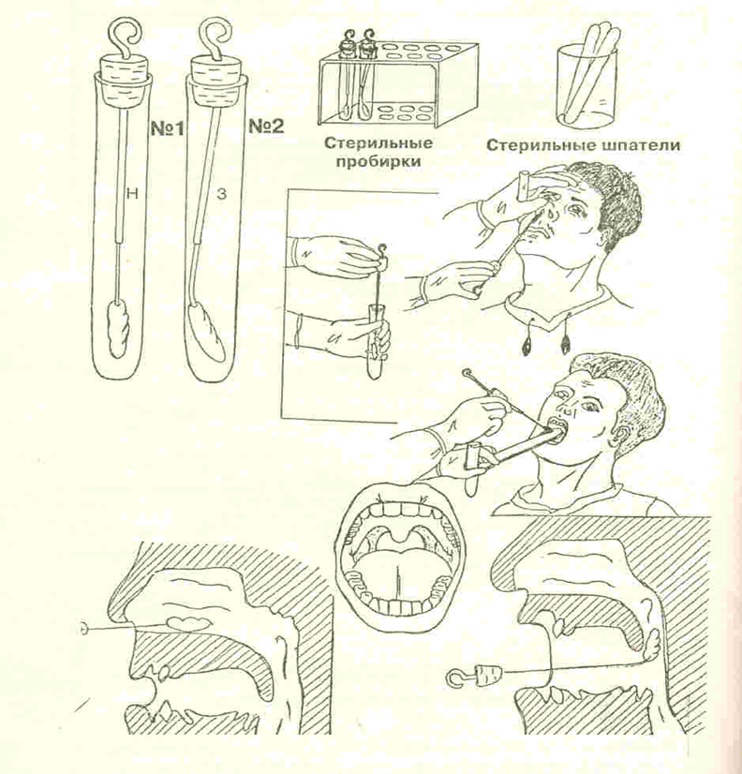
Рис. 1 Взятие отделяемого из слизистых оболочек зева и носа для бактериологического исследования

Алгоритм взятия отделяемого задней стенки носоглотки

ЭТАПЫ | ПРИМЕЧАНИЕ
ПОДГОТОВКА К ПРОЦЕДУРЕ
1. Объяснить пациенту смысл и необходимость предстоящего исследования и получить согласие. | Забор материала производят утром, натощак, до лечения.
2. Вымыть руки с мылом, надеть халат, маску и перчатки.
3. Поставить стеклографом номер на пробирке, соответствующий номеру направления.
4. Установить пробирку в штатив.
ВЫПОЛНЕНИЕ ПРОЦЕДУРЫ
1. Налить в пробирку 3-5 мл питательной среды. | Соблюдать стерильность.
2. Изогнуть стерильный ватный тампон о край пробирки под углом 135° на расстоянии 3-4 см от конца | Можно взять готовый изогнутый стержень с тампоном.
3. Предложить пациенту широко открыть рот.
4. Надавить шпателем, который находится в левой руке, на корень языка.
5. Ввести тампон концом вверх под мягкое небо в носоглотку и осторожным движением собрать слизь. | Необходимо провести тампоном под мягким небом 2-3 раза.
6.Извлечь тампон, не касаясь слизистой оболочки рта и зубов.
7.Поместить в пробирку с питательной средой, не касаясь ее стенок.
8.Поставить пробирку в штатив для пробирок, затем штатив в бикс. | Проверить соответствие номера пробирки с номером направления и Ф.И.О. пациента.
9. Положить грелку в бикс, уплотнив поролоном, термометр для поддержания температуры в пределах 37 - 38 °С в момент транспортировки. | Менингококк погибает при температуре ниже 37°С.
10.Закрыть бикс на «замок» | На биксе имеются специальные приспособления для падежного укрепления крышки бикса.
ОКОНЧАНИЕ ПРОЦЕДУРЫ
1. Снять перчатки, маску и погрузить их в дезинфицирующий раствор.
2. Доставить взятый материал в биксе е направлением в бактериологическую лабораторию. | Биологический материал доставляется НЕМЕДЛЕННО!

Алгоритм взятия спинномозговой жидкости (ликвора)

ЭТАПЫ | ПРИМЕЧАНИЕ
ПОДГОТОВКА К ПРОЦЕДУРЕ
1.Объяснить пациенту смысл и необходимость предстоящего исследования и получить согласие. | СМЖ получают при люмбальной пункции.
2.Вымыть руки с мылом, надеть халат, маску и перчатки.
3. Поставить стеклографом номер на пробирке, соответствующий номеру направления. | Стерильная центрифужная пробирка.
4.Установить пробирку в штатив.
ВЫПОЛНЕНИЕ ПРОЦЕДУРЫ
1.Забор СМЖ производит ВРАЧ! | Соблюдать стерильность
2.Поставить пробирку в штатив для пробирок, затем штатив в бикс. | Проверить соответствие номера пробирки с номером направления и Ф.И.О. пациента.
3. Положить грелку в бикс, уплотнив поролоном, термометр для поддержания температуры в пределах 37 - 38 °С в момент транспортировки. | Менингококк погибает при температуре ниже 37°С.
4. Закрыть бикс на «замок» | На биксе имеются специальные приспособления для падежного укрепления крышки бикса.
ОКОНЧАНИЕ ПРОЦЕДУРЫ
1.Снять перчатки, маску и погрузить их в дезинфицирующий раствор.
2.Доставить взятый материал в биксе е направлением в бактериологическую лабораторию. | Биологический материал доставляется НЕМЕДЛЕННО!

Алгоритм забора проб мокроты

ЭТАПЫ | ПРИМЕЧАНИЕ
ПОДГОТОВКА К ПРОЦЕДУРЕ
1. Предупредить и объяснить пациенту смысл и необходимость предстоящего исследования.
2. Объяснить, что сбор Мокроты целесообразно проводить до начала антибиотикотерапии.
3. Обучить технике сбора мокроты:  - предупредить, что собирают мокроту только при кашле, а не при отхаркивании;  - объяснить, что необходимо соблюдать правила личной гигиены до и после сбора мокроты;  - объяснить, что необходимо вечером почистить зубы, а утром, натощак прополоскать рот и глотку кипяченой водой непосредственно перед сбором. | Если пациент испытывает трудности при обучении, оставьте ему письменные рекомендации.
ВЫПОЛНЕНИЕ ПРОЦЕДУРЫ
1.Открыть крышку банки.
2.Откашлять и собрать мокроту (не слюну)  в стерильную банку в количестве не менее 5 мл. | Следите, чтобы мокрота не попала на край банки и не касайтесь внутренней поверхности крышки и банки.
ОКОНЧАНИЕ ПРОЦЕДУРЫ
Прикрепить направление и доставить в бактериологическую лабораторию. | Исследуется свежевыделенная мокрота не позднее 1-1,5 часов. В условиях стационара:  в бактериологическую лабораторию мокроту доставляют в герметичном контейнере.

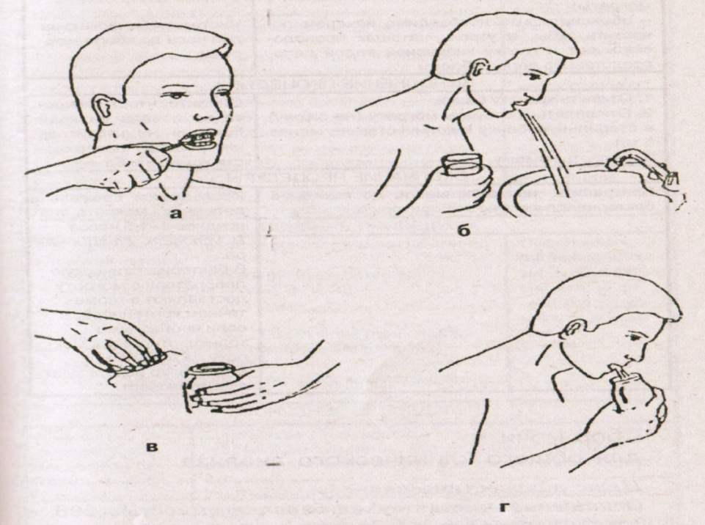
Рис. 2. Обучение пациента подготовке к взятию мокроты для бактериологического исследования: а - почистить зубы за 2 часа до сбора мокроты; б - полоскание полости рта и глотки кипяченой водой; в - техника открывания банки; г - сбор мокроты при откашливании.

Алгоритм забора кала ректальной петлей

ЭТАПЫ | ПРИМЕЧАНИЕ
ПОДГОТОВКА К ПРОЦЕДУРЕ
1.Объяснить пациенту смысл и необходимость предстоящего исследования, сроки получения результата и получить согласие на процедуру | Забор материала производят в любое время, согласовав с лабораторией. Достоверный ответ получают через 5-7 дней, если правильно подготовлен пациент и правильно взят мазок.
2. Вымыть руки с мылом, надеть халат, маску и перчатки.
3.Поставить стеклографом номер на пробирке, соответствующий номеру направления.
4. Установить пробирку, содержащую консервант, в штатив.
ВЫПОЛНЕНИЕ ПРОЦЕДУРЫ
1. Уложить пациента на левый бок, привести колени к животу. | Пациент может принять коленно-локтевое положение.
2. Извлечь петлю из пробирки (держать ее только за наружную поверхность ватно-марлевого тампона, плотно закрывающего пробирку). | Соблюдается стерильность.
3. Развести ягодицы пациента левой рукой, осторожно ввести петлю в анальное отверстие, продвигая ее в прямую кишку вначале по направлению к пупку (1 - 2 см), а затем параллельно позвоночнику, продвигая петлю еще на глубину 4-5 см. | Методика забора материала из прямой кишки зависит от ее расположения.
4. Опустить петлю в стерильную пробирку с консервантом, не касаясь краев и наружной поверхности пробирки | Плотно закрыть пробирку с консервантом ватно-марлевым тампоном, в который вмонтирован стержень с металлической петлей для забора материала. Петля полностью погружена в раствор.
5. Поставить пробирку в штатив для пробирок, затем штатив в бикс, уплотнив поролоном. | Проверить соответствие номера пробирки с номером направления и Ф.И.О. пациента.
6. Закрыть бикс на «замок». | На биксе имеются специальные приспособления для надежного укрепления крышки бикса.
ОКОНЧАНИЕ ПРОЦЕДУРЫ
1. Снять перчатки, маску и погрузить их н дезинфицирующий раствор.

2. Доставить взятый материал в биксе с направлением в бактериологическую лабораторию. | Биологический материал доставляется как можно быстрее, но не позже, чем через 1 час

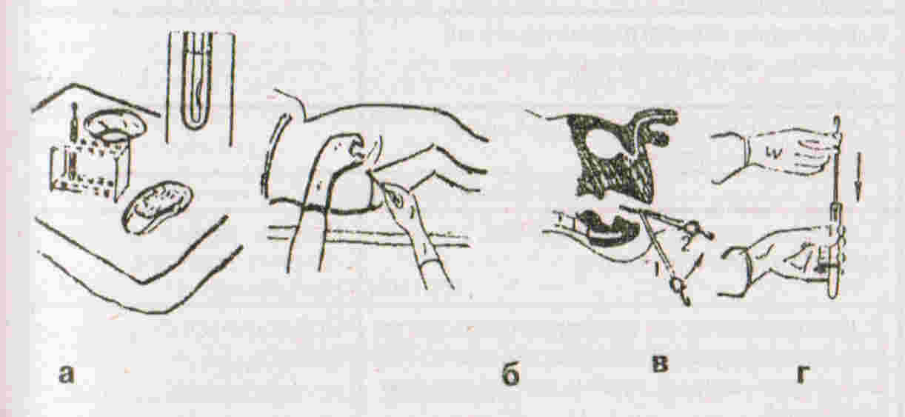
Рис. 3. Взятие кала для бактериологического исследования:
а - подготовка к взятию кала; б - взятие кала; в - техника выполнения соскоба со слизистой прямой кишки, вращение стержня; г - погружение стержня в пробирку.

Алгоритм отбора проб мочи

ЭТАПЫ | ПРИМЕЧАНИЕ
ПОДГОТОВКА К ПРОЦЕДУРЕ
1. Объяснить смысл и необходимость предстоящего исследования и получить согласие на процедуру. | В случае не информированности пациента -уточнить у врача дальнейшую тактику.
2. Уточнить понимание цели исследования и объяснить последовательность процедуры. | Обеспечить письменной информацией, если пациент имеет трудности в обучении.
3. Обучить технике подмывания перед сбором мочи:
- зайти в туалетную комнату и раздеться до пояса;
-вымыть руки;
-расстелить бумажное полотенце на тумбочке;
- положить на него салфетки и поставить закрытую баночку;
- сесть как можно ближе к спинке унитаза и развести ноги.
ПОДГОТОВКА ЖЕНЩИНЫ:
- раздвинуть половые губы пальцами и держать их раздвинутыми до окончания процедуры;
- подмыть половые губы кипяченой водой с мылом, проводя рукой в направлении спереди назад;
- осушить половые губы и наружное отверстие мочеиспускательного канала, меняя салфетки.
ПОДГОТОВКА МУЖЧИНЫ:
- взять половой член, как при мочеиспускании, освободить головку, отодвинуть крайнюю плоть и вымыть ее водой с мылом;
- высушить головку полового члена, используя три салфетки. Выбросить салфетки в унитаз после однократного промокания.
ВЫПОЛНЕНИЕ ПРОЦЕДУРЫ
1.Обучить пациента технике сбора мочи на исследование:
- после подмывания:
- взять баночку, открыть крышку так, чтобы не касаться внутренней поверхности крышки и баночки;
- положить крышку внутренней поверхностью вверх на бумажное полотенце;
- выделить первую струю мочи в унитаз (или судно) на счет «1». «2»;
- задержать мочеиспускание;
- подставить баночку;
- выделить мочу в баночку в количестве не менее 10 мл и задержать мочеиспускание.
2. Закрыть баночку крышкой, не касаясь внутренней поверхности крышки и баночки, отставить баночку.
3.Завершить мочеиспускание в унитаз.
4.Вымыть руки, осушить.
5. Одеться.
ОКОНЧАНИЕ ПРОЦЕДУРЫ
Попросить пациента повторить всю полученную информацию. Объяснить пациенту, куда и в какое время отнести баночку с мочой и направлением в бактериологическую лабораторию | В стационарных условиях:  объяснить, где поставить баночку с мочой и направлением.

Забор отделяемого уха
- Обрабатывают кожу 70% этиловым спиртом и промывают стерильным изотоническим раствором хлорида натрия.
- Материал из наружного уха берут стерильным ватным тампоном. Тампон помещают в стерильную пробирку.
- При поражении среднего и внутреннего уха исследуют пунктаты и материал, полученный во время оперативных вмешательств, собранные в стерильную пробирку или транспортную среду.

Забор отделяемого с конъюнктивы глаза
- Берут стеклянными стерильными палочками или платиновой петлей, предварительно фламбированной в пламени спиртовки и остуженной и погружают в 0,2 % сахарный бульон.
- При наличии обильного гнойного отделяемого используют стерильные ватные тампоны (желательно коммерческие), которыми берут гной с внутренней поверхности нижнего века движением к внутреннему углу глазной щели.
- Необходимо следить, чтобы при моргании ресницы не касались тампона (придерживать веки руками).

Забор грудного молока
- Отбор проб грудного молока производится в поликлинике или стационаре в специально выделенном помещении.
- Перед сцеживанием молока женщина должна вымыть руки с мылом, тщательно обрабатывает соски и около сосковую область молочных желез отдельными ватными тампонами, смоченными 70˚спиртом (каждая железа обрабатывается отдельным тампоном).
- Молоко из правой и левой молочных желез собирается в отдельную посуду.
- Первые 5-10 мл сцеженного молока исследованию не подлежат.
- Последующие 3-5 мл сцеживаются в стерильные флаконы, которые закрываются стерильными пробками и доставляются в лабораторию не позднее 2-х часов в вертикальном положении во избежание опрокидывания и замачивания пробок.
- До момента исследования молоко должно храниться в холодильнике.
- Сцеженное накануне молоко исследованию не подлежит.
Забор кала на дисбактериоз
- При исследовании на дисбактериоз пациент за 1-3 дня до взятия пробы должен находиться на диете, исключающей приём продуктов, усиливающих процессы брожения в кишечнике, а также алкоголь, антимикробные лекарственные препараты и т. п.
- Фекалии собирают сразу после дефекации из судна, горшка, специального лотка или с пеленки с помощью стерильной стеклянной палочки, проволочной петли или деревянного шпателя.
- Порцию фекалий помещают в стерильный флакон.
- Объём испражнений составлять 1/3 флакона, объёмом 20 мл.
- При наличии в испражнениях патологических примесей (слизь, хлопья, гной) их следует включать в исследуемую пробу.
- Материал доставляется в лабораторию в кратчайшие сроки (1 – 2 часа).

- Самостоятельная работа студентов и самоконтроль

Задание 1. Ознакомьтесь с техникой безопасности при работе в микробиологической лаборатории. Законспектировать основные положения техники безопасности в тетрадь.
Задание 2. Ознакомьтесь с оборудованием микробиологической лаборатории и заполните таблицу 1.
Таблица 1
Оборудование учебной микробиологической лаборатории

Основное оборудование учебной  микробиологической лаборатории | Назначение, схематичное  изображение
Задание 3. Продемонстрируйте алгоритм действий при взятии отделяемого со слизистых оболочек зева.

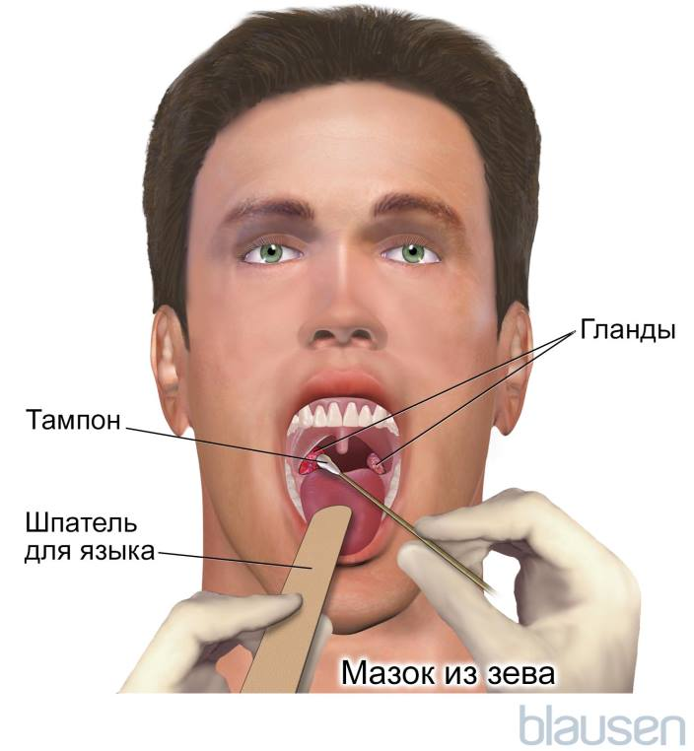
Задание 4. Продемонстрируйте алгоритм действий при взятии отделяемого с задней стенки носоглотки.
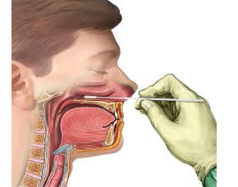

Задание 5. Продемонстрируйте алгоритм действий при взятии слизистого отделяемого полости носа.

Задание 6. Продемонстрируйте алгоритм действий при заборе отделяемого с конъюнктивы глаза.

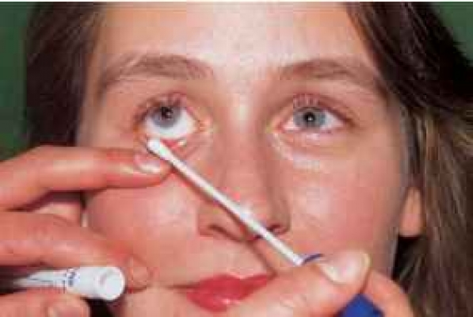

Задание 7. Продемонстрируйте алгоритм действий при заборе отделяемого уха.

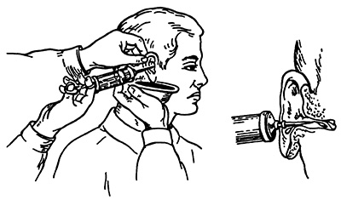

Задание 8. Продемонстрируйте алгоритм действий при заборе кала ректальной петлей.

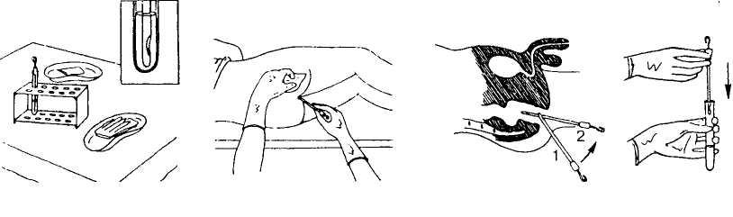

Задание 9. Продемонстрируйте технику взятия смывов с рук медицинского персонала, операционного поля, медицинских инструментов.

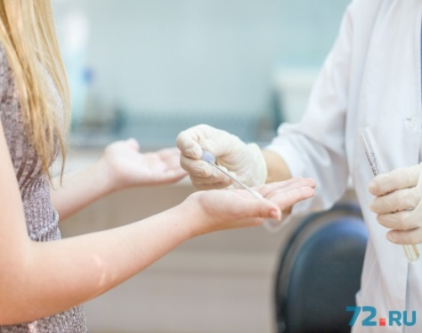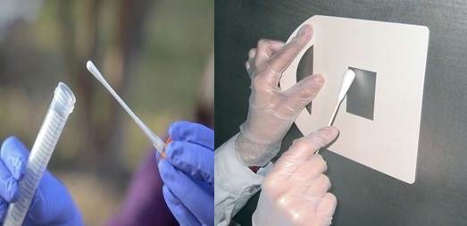

- Осмысление и систематизация полученных знаний и умений:

Задание 1: Выберите один правильный ответ из 4-х заданных вариантов.

- Какой прибор используют для отделения плотных частиц от жидкости:
а) термостат;
б) холодильник;
в) дозатор;
г) центрифугу.
- Диагностические препараты держат в:
а) шкафах;
б) холодильнике;
в) термостате;
г) моечной.
- Помещение для экспериментальных животных – это:
а) стерилизационная;
б) бокс;
в) виварий;
г) лабораторная комната
4. Секционный материал - это
а) отделяемое ран;
б) трупный материал;
в) спинномозговая жидкость;
г) мокрота.
- Стерильным катетером берут:
а) кровь из вены;
б) мазки из зева;
в) мочу;
г) испражнения.
- В боксе микробиологической лаборатории проводят исследования:
а) на стерильность;
б) кефира;
в) молока;
г) воды на коли-титр.
- Мазок из зева на дифтерию (BL) следует отправить в лабораторию:
а) не позже 2-х часов после взятия;
б) через месяц;
в) на следующий день;
г) через неделю.
- Для микроскопического исследования в лаборатории готовят:
а) мазок;
б) посев на плотную питательную среду;
в) посев на жидкую питательную среду;
г) заражают лабораторных животных.
- Слизь на менингококк берется:
а) прямым тампоном с пораженного участка из зева;
б) изогнутым тампоном из носоглотки;
в) ректальной петлей;
г) шприцем.
- В термостате при проведении обычных исследований t должна быть:
а) 20 С;
б) 37 С;
в) 48 С;
г) 60 С.

Задание 2: Дополнить.
- В специальных санитарно-бактериологических лабораториях проводят исследования с целью выявления степени микробного загрявнешней среды и различных объектов.
- Бокс - строго изолированное помещение для проведения микробиологических исследований.
- Рабочий стол устанавливают возле окна чтобы свет падал сбоку.
- Препараторскую используют для подготовки, упаковки посуды и другой подсобной работы.
- Доставку исследуемого материала в лабораторию производят в кратчайший срок в специальных контейнерах..
- Переливать исследуемый материал из одной емкости в другую следует над дезинфицирующим раствором.

Задание 3: Перечислите лабораторную посуду на изображениях.
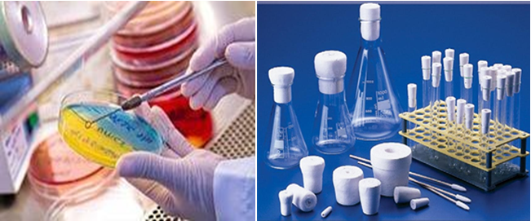

Задание 4. Решите ситуационные задачи с манипуляцией:

Задача 1. На прием к врачу обратилась пациентка с жалобами на боль в горле, повышение температуры, слабость. После осмотра врач направил ее на бактериологическое исследование отделяемого слизистых оболочек зева. Выпишите направление на анализ, объясните пациенту правила забора материала и выполните манипуляцию.
Задача 2. В инфекционный кабинет поликлиники обратилась студентка 1 курса медицинского колледжа с вопросом: как можно сдать мазок из носа на патогенный стафилококк. Выпишите направление, объясните студентке о заборе материала и выполните манипуляцию.

Задание 5. Заполните таблицу

Классификация микроорганизмов по степени опасности заражения

№ п/п | Группа | Представители
1.
2.
3.
4.

Задание 6. Заполните направление на микробиологическое исследование.

НАПРАВЛЕНИЕ В БАКТЕРИОЛОГИЧЕСКУЮ ЛАБОРАТОРИЮ

Материал ________________________________________________________
Цель исследования ________________________________________________
Учреждение, направляющее материал ________________________________
ФИО пациента___________________________________возраст___________
Адрес больного____________________________________________________
Дата заболевания __________________ дата взятия материала ____________
Предполагаемый клинический диагноз_________________________________
Принимаемые лекарственные препараты _______________________________
Подпись врача, направляющего материал_______________________________

VII. Рефлексия: обобщающая беседа в соответствии с планом лекции, с целью закрепить у студентов полученные знания, которые необходимы для формирования специалиста и для подготовки к практическому занятию.
VIII. Домашнее задание:
1. Подготовка реферативного сообщения по теме занятия.
2. Зверева, В.В. Основы микробиологии и иммунологии: учеб./ В.В. Зверева, Н.М. Бойченко. – М.: Гэотар-медиа, 2021 . – 368с.
3. Конспект лекции.

